39. Österreichische Chemieolympiade

Bundeswettbewerb

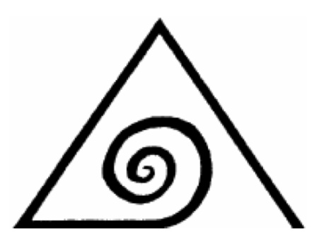

Lösungen
mit Punktebewertung

Aufgabe 1 54 bp ≙ 18 rp

Alchemistisches und Modernes

A. Aqua fortis

1.1. Schreiben Sie die Formeln der Substanzen A-M sowie von Kupfervitriol, Mauersalpeter und Pottasche in die Kästchen im Reaktionsschema. F: 2bp sonst je 1bp

1.2. Geben Sie abgestimmte Gleichungen für folgende Vorgänge an:
H → K + L + I 3 HNO₂ → HNO₃ + H₂O + 2 NO 1 bp

1.3. Zeichne Sie eine Lewisstruktur für (a) sowie zwei mesomere Grenzformeln für (b)

3 bp

1.4. Welche der beiden Strukturen (a) oder (b) liegt in der Flüssigkeit C vor? (b)
1 bp

1.5. Geben Sie eine Lewis-Struktur dieses Anions an.
1 bp
Welche Geometrie erwarten Sie nach VSEPR? (ankreuzen).
O trigonal planar X gewinkelt O tetraedrisch O linear 1 bp

1.6. Geben Sie die Formel des Kations der ionischen Form von C an : NO⁺ 1 bp
1.7. Vervollständigen Sie das MO-Schema für dieses Kation.
Hinweis: Nach steigender Energie ist die Symmetrie der MO σ – σ* – π π – σ – π *π* – σ*
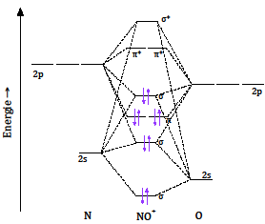 3 bp

2s
σ
π
π
σ*
π*
π*

Ist das Kation X diamagnetisch O paramagnetisch? (Zutreffendes ankreuzen) 1bp
1.8. Geben Sie die theoretische Ausbeute von K in Pfund an.
stöchiometr. Verhältnis von Sulfat und KNO₃ zu KO₃NOSO und von diesem zu HNO₃ = 1:1, limitierender Faktor ist somit das Vitriol, es entstehen 1,38 Pfund
2 bp

1.9. Berechnen Sie die Stoffmengen der Stoffe C, I und J im Gleichgewicht. Wie viel % des ursprünglich vorhandenen Stoffes C sind im Gleichgewicht noch vorhanden?

$\frac{\left[M\right]}{{\left[J\right]}^{2}}=6,807$ $\left[J\right]=\sqrt{\frac{\left[M\right]}{6,807}}=0,2277 mol/L$

[C] = 1 - x [I] = x [J] = 0,2277 mol/L

$\frac{\left[I\right]·\left[J\right]}{\left[C\right]}=3,203$ $\frac{x·0,2277}{1-x}=3,203$

x = [I] = 0,9336 mol/L

[C] = 1 - x = 0,06637 mol/L

Es sind noch 6,64% des Stoffes C vorhanden.

10 bp

1.10. Geben Sie das Nuklid von X an, das bei diesem Prozess entsteht (mit N und Z).
${{}_{79}^{197}{Au }}^{}$ 1 bp

1.11. Wie viele Atome von ¹⁹⁷Hg enstehen in dieser Zeit? Zeigen Sie die Berechnung

500g Hg sind 2,493 mol, davon sind 3,739·10⁻³ mol bzw. 2,252·10²¹ Atome ¹⁹⁶Hg,
diese haben eine Querschnittsfläche von 6,935 cm²
Neutronen: 10¹⁵ · 78,25·3600 = 2,817·10²⁰ n·cm⁻²
Es entstehen 1,954·10²¹ Atome ¹⁹⁷Hg
4 bp
1.12. Wie viel g X enstehen nach dem vollständigen Zerfall dieser Menge?
1,954·10²¹ Atome ¹⁹⁷Hg → ebensoviel Au, entsprechend 3,245·10⁻³ mol,
das sind 0,639 g ¹⁹⁷Au
1 bp

C. Was die Alchemisten noch nicht kannten

1.13. Geben Sie die Formel der Elementarzelle von Chromit an.
Fe₈Cr₁₆O₃₂ 1bp

1.14. Geben Sie für beide Verbindungen die Formeln an.
Gefäß I: [CrCl₂(OH₂)₄]Cl · 2 H₂O
Gefäß II: [CrCl (OH₂)₅]Cl₂ · H₂O 1bp

1.15. Geben Sie für beide Einwaagen das Volumen an Silbernitratlösung an, das nach der angegebenen Prozedur für die Titration verbraucht werden sollte. Zeigen Sie für ein Gefäß die Rechnung:
Probe aus Gefäß I: 15,7 mL Probe aus Gefäß II: 27,4 mL

2,092 g [CrCl₂(OH₂)₄]Cl · 2 H₂O sind 7,85 mmol, ein Cl⁻ ist frei um mit Ag⁺ zu reagieren,
daher Verbrauch für 10,00mL 0,785 mmol Ag⁺ oder 15,7 mL
1,827 g [CrCl(OH₂)₅]Cl₂ · H₂O sind 6,86 mmol, zwei Cl⁻ sind frei um mit Ag⁺ zu reagieren,
daher Verbrauch für 10,00mL 1,372 mmol Ag⁺ oder 27,4 mL

2bp

1.16. Wie nennt man die Art der Isomerie, in der die beiden Stoffe zueinander stehen?
Hydratationsisomerie 1bp

1.17. Zeichnen Sie die Orbitalschemata der d-Orbitale für eine high-spin und einen low-spin Komplex von Fe(II) gemäß der Ligandenfeldtheorie.

2bp

Welcher der beiden liegt im Hexaammineisen(II) vor? X high-spin O low-spin 1bp

Aufgabe 2 21 bp ≙ 7 rp

Kinetik

A. Nucleophile Substitution

2.1. Finden Sie mit Hilfe der 1. Reaktion einen Ausdruck für [R-OH₂⁺]:

$K_{EQ}=\frac{{[ROH}_{2}^{+}]}{\left[ROH\right]∙[H_{3}O^{+}]}$ ⇒ ${[ROH}_{2}^{+}]=K_{EQ}∙\left[ROH\right]∙[H_{3}O^{+}]$ 1,5 bp

2.2. Finden Sie das differentielle Geschwindigkeitsgesetz für die Bildung von R-I. Wenden Sie dabei die Theorie des quasi-stationären Zustands für R⁺ an.

$\frac{{d[R}^{+}]}{dt}=0=k_{1}∙\left[{ROH}_{2}^{+}\right]-k_{2}∙\left[R^{+}\right]-k_{3}∙\left[R^{+}\right]∙[I^{-}]$ ⇒ $\left[R^{+}\right]=\frac{k_{1}∙{[ROH}_{2}^{+}]}{k_{2}+k_{3}∙[I^{-}]}$

$v=\frac{d[RI]}{dt}=k_{3}∙\left[R^{+}\right]∙\left[I^{-}\right]=\frac{k_{1}∙k_{3}∙{[ROH}_{2}^{+}]∙\left[I^{-}\right]}{k_{2}+k_{3}∙[I^{-}]}$

$v=\frac{k_{1}∙k_{3}∙K_{EQ}∙\left[H_{3}O^{+}\right]∙[ROH]∙\left[I^{-}\right]}{k_{2}+k_{3}∙[I^{-}]}$ 4,5 bp

2.3. Unter welchen plausiblen Annahmen geht das unter 3.2. hergeleitete Gesetz in das tatsächliche Geschwindigkeitsgesetz über? Wie lautet daher der Ausdruck für k_{EXP}?

R⁺ reagiert viel schneller mit I⁻ als mit H₂O ⇒ $k_{2}≪k_{3}$

$v=\frac{k_{1}∙k_{3}∙K_{EQ}\left[H_{3}O^{+}\right]∙[ROH]∙\left[I^{-}\right]}{k_{3}∙[I^{-}]}$ = $k_{1}∙K_{EQ}∙\left[H_{3}O^{+}\right]∙[ROH]$

$k_{EXP}=k_{1}∙K_{EQ}$ 3 bp

B. Basische Esterhydrolyse

2.4. Schreiben Sie eine abgestimmte Reaktionsgleichung für die Hydrolyse auf.
CH₃COOCH₂CH₃ + OH⁻ → CH₃COO⁻ + C₂H₅OH 1 bp

2.5. Wieso sinkt die Leitfähigkeit während der Reaktion?
OH⁻ wird durch Ac⁻ ersetzt; da die Ionenbeweglichkeit von OH⁻ größer als die von Ac⁻ ist, sinkt die Leitfähigkeit. 2 bp

2.6. In unserem Experiment gilt konkret:
[A]₀ = [Ester]₀ = 0,040 mol·L⁻¹ und [B]₀ = [OH⁻]₀ = 0,020 mol·L⁻¹.
Leiten Sie mit Hilfe der Beziehung (1), (2) und der obigen Angabe das konkrete folgende Geschwindigkeitsgesetz (3) her:

[B] ₀ = [OH⁻]₀ [B] _{t} = [OH⁻]_{t}
[A] ₀ = [Est]₀ = 2[B] ₀ = 2[OH⁻]₀ [A] _{t} = 2[OH⁻]₀ – ([OH⁻]₀ - [OH⁻]_{t}) =[OH⁻]₀ + [OH⁻]_{t}

$\frac{1}{2{\left[OH\right]}_{0}-{\left[OH\right]}_{0}}∙ln\left[\frac{{\left[OH\right]}_{0∙}\left({\left[OH\right]}_{0}+{\left[OH\right]}_{t}\right)}{2{\left[OH\right]}_{0}∙{\left[OH\right]}_{t}}\right]=k∙t$

$ln\left[\frac{1}{2}∙\left(\frac{{\left[OH\right]}_{0}+{\left[OH\right]}_{t}}{{\left[OH\right]}_{t}}\right)\right]={\left[OH\right]}_{0}∙k∙t$

$ln\left[\frac{1}{2}∙\left(\frac{{\left[OH\right]}_{0}}{{\left[OH\right]}_{t}}+1\right)\right]={\left[OH\right]}_{0}∙k∙t$ mit (1) ergibt sich:

$ln\left[\frac{1}{2}∙\left(\frac{κ_{0}-κ_{∞}}{κ_{t}-κ_{∞}}+1\right)\right]={\left[OH^{-}\right]}_{0}∙k∙t$ 4 bp

2.7. Berechnen Sie mit Hilfe von (3) für beide Temperaturen einen Mittelwert für k.

$k=ln\left[\frac{1}{2}∙\left(\frac{κ_{0}-κ_{∞}}{κ_{t}-κ_{∞}}+1\right)\right]{\left({\left[OH^{-}\right]}_{0}∙t\right)}^{-1}$
Einsetzen der Zahlenwerte aus der Tabelle liefert für 52°C.
k₁ = 0,60 L∙mol⁻¹∙s⁻¹; k₂ = 0,57 L∙mol⁻¹∙s⁻¹; k₃ = 0,63 L∙mol⁻¹∙s⁻¹; k_{m} = 0,60 L∙mol⁻¹∙s⁻¹;
Einsetzen der Zahlenwerte aus der Tabelle liefert für 23°C.
k₁ = 0,10 L∙mol⁻¹∙s⁻¹; k₂ = 0,10 L∙mol⁻¹∙s⁻¹; k₃ = 0,10 L∙mol⁻¹∙s⁻¹; k_{m} = 0,10 L∙mol⁻¹∙s⁻¹;
3 bp

2.8. Berechnen Sie die Aktivierungsenergie der Esterhydrolyse.

$ln\frac{{k(T}_{2)}}{k(T_{1})} =\frac{E_{A}}{R}∙\left(\frac{1}{T_{1}}-\frac{1}{T_{2}}\right)$ ⇒ $E_{A}=R∙ln\frac{{k(T}_{2)}}{k(T_{1})}∙{\left(\frac{1}{T_{1}}-\frac{1}{T_{2}}\right)}^{-1}$

Einsetzen der Zahlenwerte liefert E_{A} = 49,4 kJ 2 bp

Aufgabe 3 28 bp ≙ 8 rp
Rund um den Kalk

3.1. Geben Sie die abgestimmten Reaktionsgleichungen für Kalkbrennen und Kalklöschen an:

CaCO₃ → CaO + CO₂ 1 bp
CaO + H₂O → Ca(OH)₂ 1 bp

3.2. Berechnen Sie die Masse an gelöschtem Kalk für die obige Angabe:

M(Kalk) = 100 g/mol; M(Ca(OH)₂ ) = 74 g/mol;
1,00 t Kalk ⇒ 873 kg CaCO₃ ⇒ 8,73 kmol CaCO₃ ⇒ 8,73 kmol Ca(OH)₂ ⇒ 646,02 kg Ca(OH)₂
2×97% ⇒ 646,02×0,97² = 607,84
m(Ca(OH)₂) = 608 kg 2 bp

3.3. Welchem Druck müssen die Gefäßwände mindestens standhalten? Zeigen Sie durch eine Berechnung.

8,73 kmol CaCO₃ ⇒ 8,73 kmol CO₂ davon 97,0%: 8468,1 mol CO₂
Da T >T_{KR}, ist das gesamte CO₂ gasförmig ⇒ $p=\frac{n∙R∙T}{V}=\frac{8468,1∙8,314∙423}{50,0}=5,9562∙{10}^{5} Pa$
p = 5,96 bar 3 bp

3.4. Welches besondere Verhalten zeigt festes Kohlendioxid, wenn man es bei Normaldruck erhitzt?
Es sublimiert. 1 bp

3.5. Berechnen Sie die mittlere Verdampfungsenthalpie von Kohlenstoffdioxid:

$Clausius-Clapeyron: ln\frac{p_{2}}{p_{1}}=\frac{∆H_{V}}{R}∙\left(\frac{1}{T_{1}}-\frac{1}{T_{2}}\right)$ ⇒ $∆H_{V}=R∙ln\frac{p_{2}}{p_{1}}∙{\left(\frac{1}{T_{1}}-\frac{1}{T_{2}}\right)}^{-1}$
p₁ = 5,2 bar; p₂ = 73,8 bar; T₁ = 216,6 K; T₂ = 304,1 K;
Einsetzen liefert: $∆H_{V}$ = 16,6 kJ·mol⁻¹ 3 bp

3.6. Welche Masse CO₂ ist dabei maximal herstellbar. Zeigen Sie durch eine Berechnung.

10,0 g Marmor ⇒ 0,10 mol;
20,0 mL HCl-Lösung ⇒ 21,5 g HCl-Lösung ⇒ 3,3325 g HCl ⇒ 0,091427 mol HCl
HCl ist im Unterschuss, daher:
n (CO₂) = 0,091427/2 mol ⇒ m (CO₂) = 2,01 g 2,5 bp

3.7. Geben Sie die abgestimmte Reaktionsgleichung für die Kalkverwitterung an:

CaCO₃ + H₂O + CO₂ → Ca(HCO₃)₂ 1,5 bp

3.8. Skizzieren Sie die Struktur von CO₃ ²⁻. Welche Symmetrieelemente besitzt das Teilchen?

C₃, 3×C₂, 3×σ_{V}, σ_{h} 3 bp

3.9. Berechnen Sie den Dampfdruck von CO₂, der sich theoretisch bei 25°C über reinem CaCO₃ einstellt. Wird sich Kalkstein bei 25°C zersetzen?
p (CO₂) = K_{P} =$e^{-\frac{∆_{r}G^{O} }{RT}}$ $∆_{r}G^{O}=∆_{r}H^{O}-T∙∆_{r}S^{O}$

$∆_{r}H^{O}=-394-635+1207=178 kJ$
$∆_{r}S^{O}=214+39,8-92,9=160,9 J∙K^{-1}$
$∆_{r}G^{O}=178-298∙0,1609=130,05 kJ$ ⇒ p (CO₂) = $e^{-\frac{130050 }{8,314∙298}}=1,60∙{10}^{-23}$

p (CO₂) =$1,60∙{10}^{-23} bar$

p (CO₂)_{Luft} = 1,013$∙\frac{380}{{10}^{6}}=3,85∙{10}^{-4} bar$ > p (CO₂) ⇒ NEIN! 4,5 bp

3.10. Bei welcher Temperatur beginnt sich CaCO₃ an Luft zu zersetzen? Nehmen Sie an, dass die kalorischen Daten der Reaktion von Temperatur nicht abhängen.

p (CO₂) = K_{P} = p (CO₂)_{Luft} =$3,85∙{10}^{-4} bar$

$-R∙T∙ln$ p (CO₂)_{Luft} = $∆_{r}H^{O}-T∙∆_{r}S^{O}$

$T=\frac{∆_{r}H^{O}}{∆_{r}S^{O}- R∙T∙ln p ({CO}_{2})Luft}$ =$\frac{178000}{160,9-8,314∙ln⁡(3,85∙{10}^{-4})}$

T = 787 K 3,5 bp

3.11. Bei welcher Temperatur wird das Gleichgewicht der Calciumcarbonat-Zersetzung von links nach rechts verlagert werden, wenn Sie wieder dieselbe Annahme wie in 4.10. treffen.

K_{P} = 1 ⇒ $∆_{r}G^{O}=0=178000-T∙160,9$

T = 1,11·10³ K 2 bp

Aufgabe 4 36 bp ≙ 12 rp
Selen – Ein seltenes Spurenelement

4.1. Berechnen Sie das Standardpotential für die Umwandlung von Selenat in H₂Se, das entsprechende biochemische Standardpotential bei pH=7 sowie die Freie Standardenthalpie ebenfalls bei pH=7.

$∆E°=\frac{2·1,15+4·0,74+2·\left(-0,11\right)}{8}=0,63 V$

$∆E°´=0,63-\frac{8,314·298}{8·96485}·\ln\left(\frac{1}{{\left({10}^{-7}\right)}^{10}}\right)=0,11 V$

$∆G°´=-8·96485·0,11=-86,9 kJ/mol$ 6 bp

4.2. Geben Sie die Konfigurationsformel dieses Anions an sowie den Berechnungsweg!

Annahme: Nur ein Selen-Atom in Verbindung X

$M=78,96·\frac{100}{49,68}=158,94 g/mol$

$M_{Rest}=158,94-78,96=79,98 g/mol$

Mögliche Elemente: P, O, H Konfigurationsformel:
Einzige Möglichkeit: HSePO₃²⁻

6 bp

4.3. Berechnen Sie den Dissoziationsgrad der beiden Gruppen bei einem pH=7.

R-Se-H + H₂O ⇌ R-Se⁻ + H₃O⁺

$K_{a}=\frac{\left[R-Se^{-}\right]·\left[H_{3}O^{+}\right]}{\left[R-Se-H\right]}$

${10}^{-5,2}=\frac{α·{10}^{-7}}{1-α}$

$α=\frac{{10}^{-5,2}}{{10}^{-7}+{10}^{-5,2}}=0,984$ Der Dissoziationsgrad für R-Se-H beträgt 98,4%.

$α=\frac{{10}^{-8,5}}{{10}^{-7}+{10}^{-8,5}}=0,031$ Der Dissoziationsgrad für R-S-H beträgt 3,1%.

6 bp

4.4. Kreuzen Sie die korrekte(n) Antwort(en) an:

X Es handelt sich um R-Selenocystein

□ Es handelt sich um S-Selenocystein

□ Es handelt sich um D-Selenocystein

X Es handelt sich um L-Selenocystein 2 bp

4.5. Ergänzen Sie bei den unten angegebenen tRNA-Strukturen jeweils die fehlende Aminosäure (Strukturformel) an der richtigen Stelle!

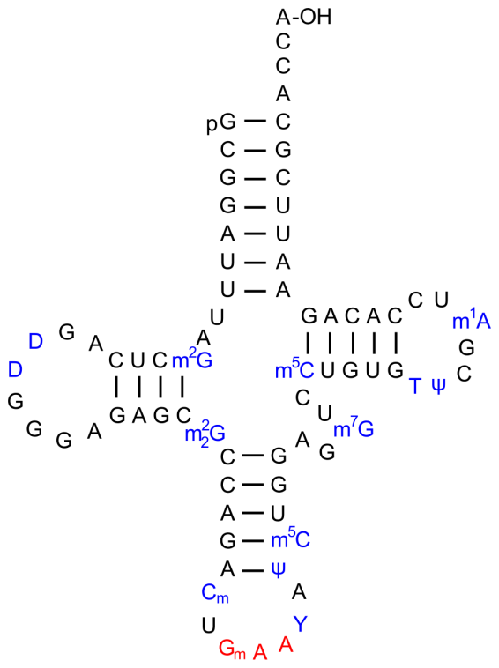
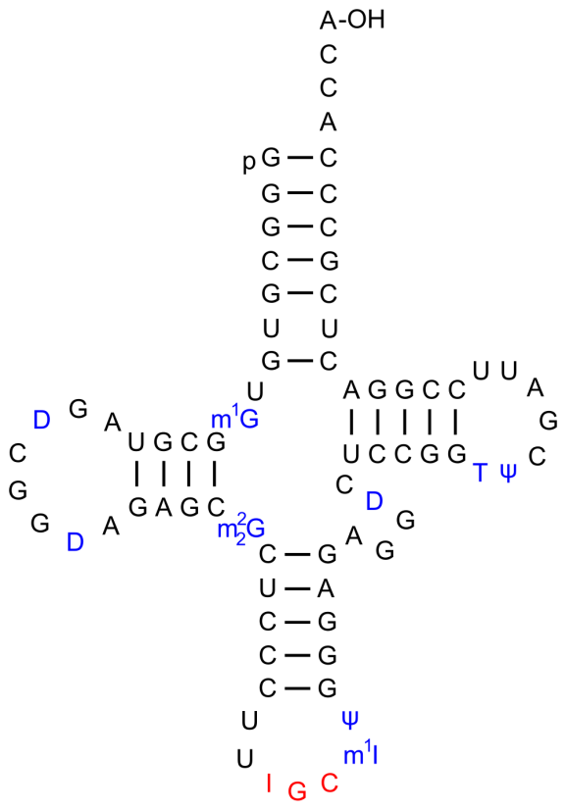 6 bp

4.6. Geben Sie die gekürzte Gesamtreaktionsgleichung für die Reaktion von Wasserstoffperoxid an!

H₂O₂ + NADP·H + H⁺ ⇌2 H₂O + NADP⁺ 3 bp

4.7. Berechnen Sie ΔE°´, ΔG°´ sowie K´ für diese Reaktion.

ΔE°´= 1,349 V + 0,315 V = 1,664 V

ΔG°´ = -z·F·ΔE°´ = -2·96485·1,664 = -321,1 kJ

$K´=e^{\frac{∆G°´}{-R·T}}=1,93·{10}^{56}$ 4 bp

4.8. Zeichnen Sie die stereochemisch korrekte Strukturformel von Glutathion:
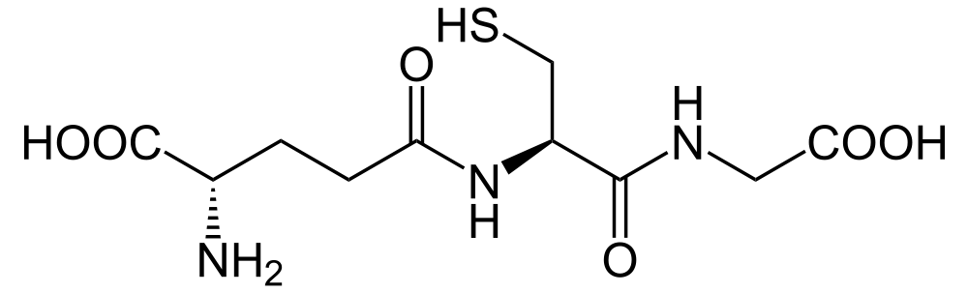

5 bp

Aufgabe 5 52 bp ≙ 15 rp

Cyclobutanderivate in Naturstoffen

- Stereochemie

5.1. Zeichnen Sie die Konstitutionsformel des Hydrolyseproduktes.

2 bp

5.2. Geben Sie den IUPAC-Namen des Hydrolyseproduktes an.

4-Oxopent-2-ensäure 1 bp

5.3. Zeichnen Sie eine Konfigurationsformel des so gebildeten Anemonins und schreiben Sie die entsprechenden Stereodescriptoren zu dem(den) stereogenen Zentrum(Zentren).

6 bp

5.4. Zeichnen Sie die Konfigurationformel des Tetraols. 2 bp

B. Strukturaufklärung

5.5. Welche Schlussfolgerungen für die Struktur ziehen Sie aus den gegebenen Informationen?
Die Struktur enthält zwei Doppelbindungen.
Die Struktur enthält auch zwei Ringschlüsse. 2 bp

5.6. Zeichnen Sie die beiden möglichen Konfigurationsformenl des Caryophyllens.

5 bp

C. Synthese

5.7. Schreiben Sie die Konstitutionsformeln der Verbindungen B bis I in die entsprechenden Kästchen.
B 2 bp | C 1 bp | D 3 bp
E 2 bp | F 2 bp | G 2 bp
H 2 bp | I 2 bp

5.8. Welche Funktion hat THP in der organischen Synthesetechnik?

Es handelt sich um eine Schutzgruppe für OH. 1 bp

5.9. Zeichnen Sie den Mechanismus für die Reaktion von C → D. 3 bp

5.10. Ordnen Sie den stereogenen Zentren des (+)-Grandisol die richtigen Stereodescriptoren zu. | 5.11. Kreuzen Sie die richtigen Behauptung(en) an. 2 bp
3 bp | Es entsteht reines (+)-Grandisol.
 | Es entsteht optisch inaktives Material. | X
 | Es entsteht ein Racemat. | X
 | Es entsteht ein Diastereomerengemisch.

5.12. Zeichnen Sie die Strukturformeln der Verbindungen K und L.
K 2 bp | L 1bp

5.13. Zu welcher Art von Reaktionen zählt man die Bildung von K?

[2+2]-Cycloaddition, Photodimerisierung; Verknüpfung der Ringe immer cis. 1 bp

5.14. Warum erfolgt der Angriff der Methylgruppe bei der Bildung von M fast ausschließlich von oben? 1 bp

Angriff erfolgt von oben, weil die Unterseite durch den Cyclobutanring sterisch blockiert wird.

5.15. Zeichnen Sie das Zwischenprodukt, das bei Umsetzung von M mit O₃ und reduktiver Aufarbeitung entsteht und wie dieses in der Folge mit Periodat zu N reagiert.

4 bp

